Sự khác nhau giữa nêm không khí và vân tròn newton

nêm không khí là 2 bản mỏng phẳng newton là 1 thấu kính lồi với 1 bản thủy tinh vân newton cho ra các vân đường tròn đồng tâm nêm không khí cho ra các vân thẳng sáng tối xen kẽ



Tại sao vân tròn newton lại có các vân là hình tròn

vì vân của newton là các điểm M cùng nằm trên 1 vân tròn cách bản mỏng 1 khoảng d ko đổi => có dạn vân tròn

vân sáng, tối phụ thuộc vào cía gì

vân sáng tối phụ thuộc độ dày môi trường nằm giữa 2 bản thủy tinh cụ thể trong hệ newton là độ dày môi trường nằm giữa thấu kính lồi và bản thủy tinh mỏng

Tại sao ở vân tron newton tại chính giữa là là hình tròn chứ không phải là 1 vân

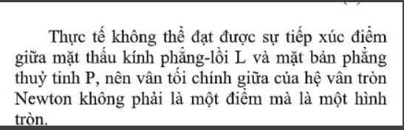

phương trình dao động của sóng ánh sáng

Acos(omegat - 2piL/lamda) trong đó L là quang lộ

Còn có câu vì sao tính lamda phải dựa trên 2 tia sáng

do kính hiển vi không thể quan sát các vân sáng 1 cách rõ ràng mà khi quan sát thì các vân sẽ bị trùng lên nhau cho nên ta ko thể xác định được chính xác vị trí của k do đó chúng ta pải xét 2 vị trí i và k vì hiệu giữa k và i không đổi khi đó chúng ta loại bỏ được biến k